529后方LED显示屏使用指南

一、安装调试（仅第一次使用时操作）
（一）软件安装
1.下载LedshowTW2017压缩包，解压缩后安装软件
2.打开桌面软件LedshowTW2017，如图：
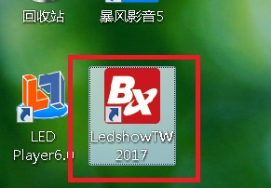
（二）修改529有线网络的IP地址
1.断开笔记本电脑的wifi，并将网线与笔记本连接
2.打开电脑的“网络和共享中心”→选择“连接的internet网络”→选择“属性”，如图：
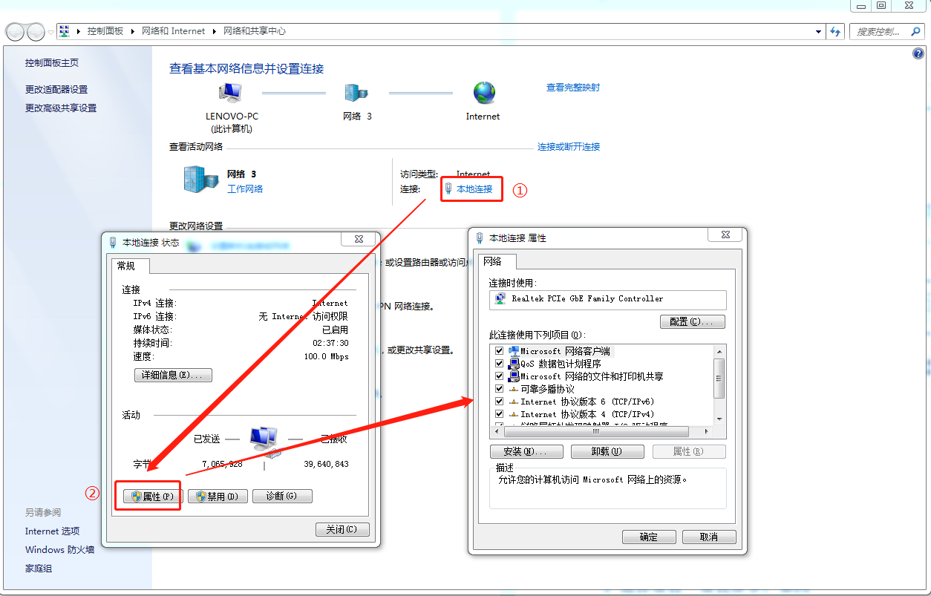
3.点击IP4协议→选择“属性”→选择“使用下面IP地址”→输入IP地址：192.168.0.112→输入网关：192.168.0.1→确定，如图：
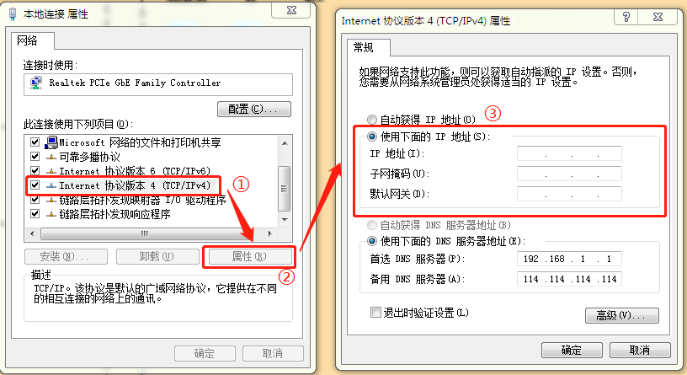

（三）调试软件参数
1.打开软件→选择设置→设置屏参，如图
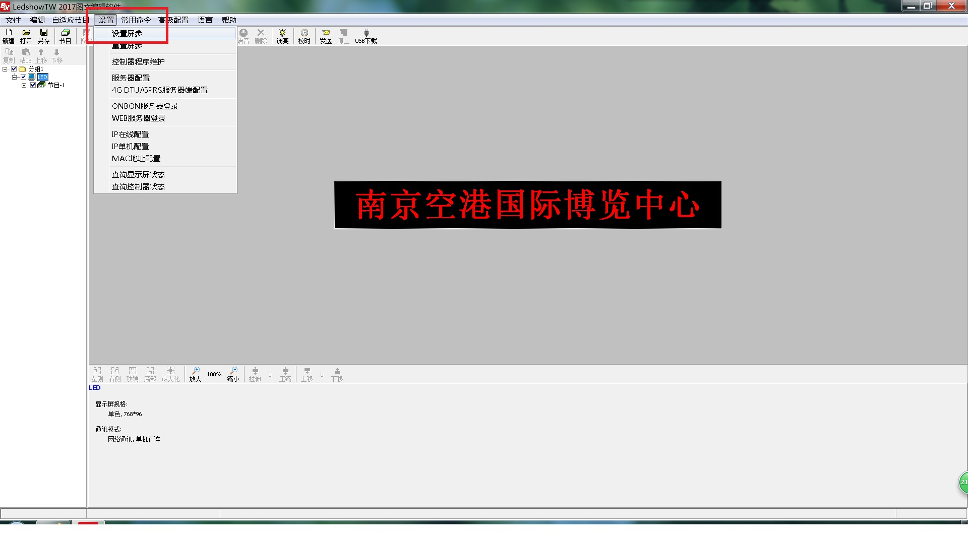
2.输入密码：168，进入参数设置界面
3.将参数按照下图红框内的参数设置
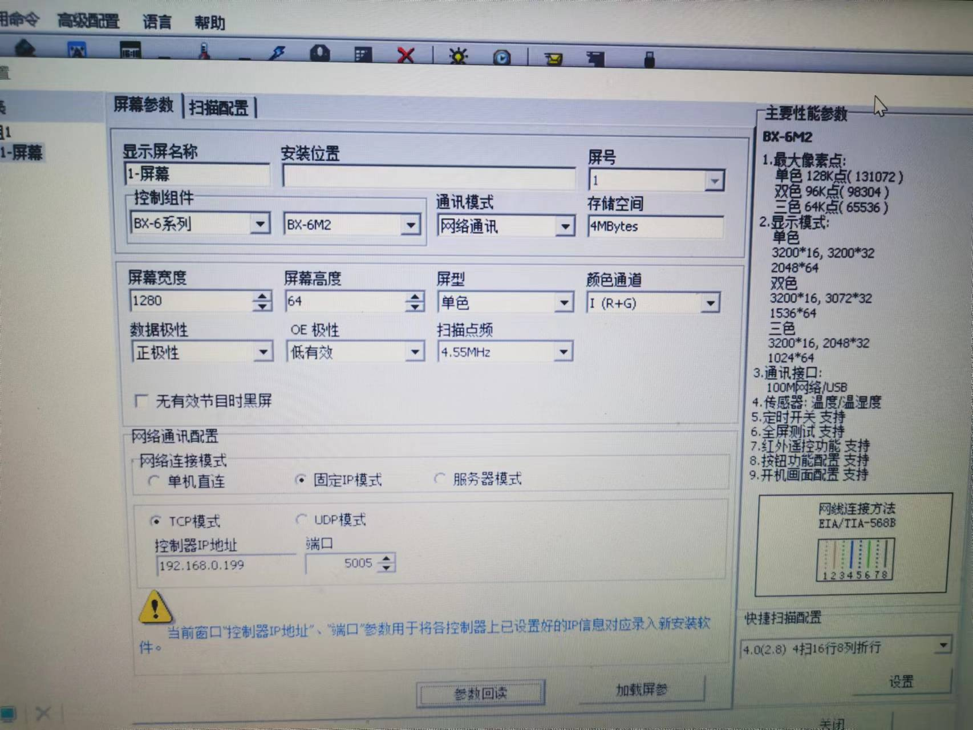
4.设置网络通讯配置→选择“固定IP模式”→TCP模式→输入控制器IP地址：192.168.0.199，如上图绿色框内显示
5.选择参数回读，红色方框显示回读成功，继续下一步；如果回读失败请检查显示屏是否通电或者网线是否未连接
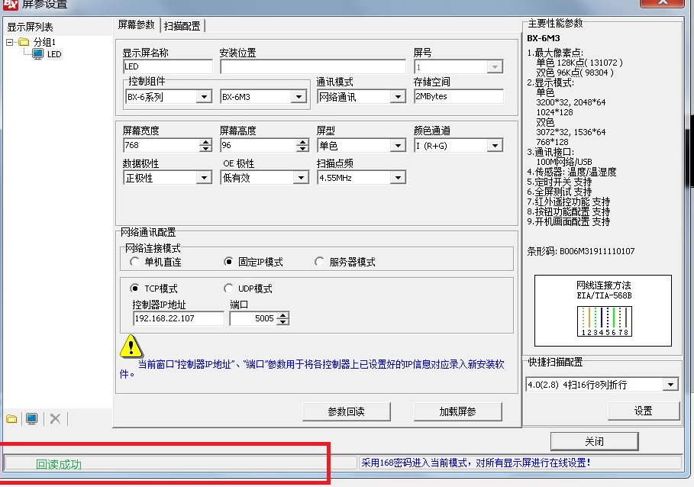
6. 回读成功后，直接关闭当前窗口
二、调试展示字幕
1.进入编辑窗口，点击添加节目→点击添加图文→选中左侧导航栏的图文，如图
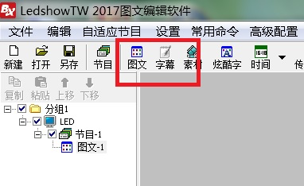
2.在下方窗口，点击添加文本或者字幕，选中并进行文字编辑→编辑完成，点击发送按钮，发送内容
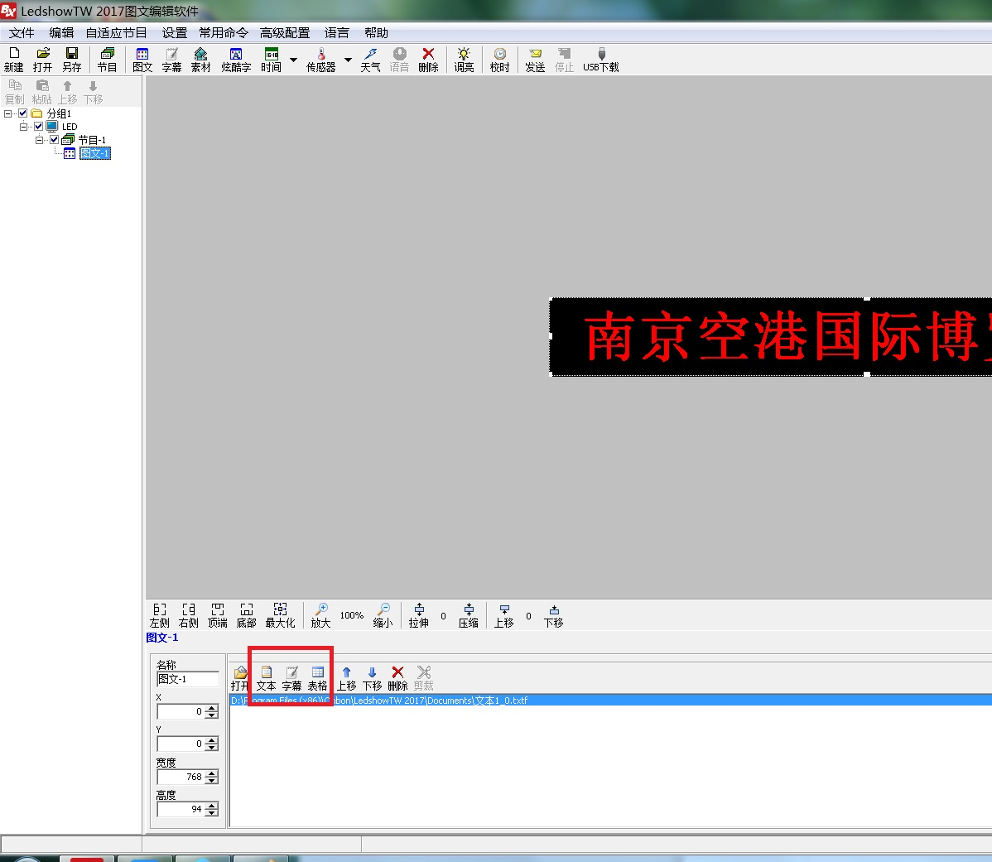
3.发送完成，关闭软件。

